第 1 章：认识地球
  - 地球是什么模样？地球特征：
- 距离太阳第三近
- 有含氧量丰富的大气层
- 有液态的水
- 适宜的温度
水星 > 金星 > 地球 > 火星 > 木星 > 土星 > 天王星 > 海王星
  - 地球内部有什么？
地壳 | - 地球最外层  - 由岩石组成  - 大陆地壳（6-8km）较厚，海洋地壳（25-70km）较薄 | 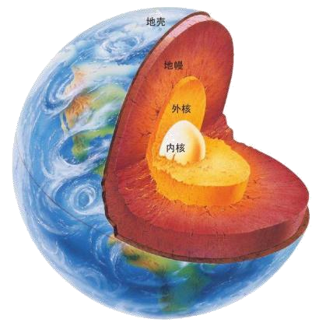
地幔 | - 地球中间层  - 占地球总体积 80%  - 呈半融化状态
地核 | - 地球中心圈层  - 温度最高  - 由外核层（液态金属）和内核层（固态金属—铁、镍）组成
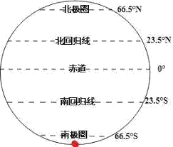
  - 经纬度是怎样划分的？
    - 纬线和纬度
纬线即顺东西方向环绕地球仪一周的圆圈（指示东西方向）
零度纬线 = 赤道
赤道以北的纬度 = 北纬赤道以南的纬度 = 南纬南纬 90 度 = 南极
北纬 90 度 = 北极

    - 经线和经度
经线即地球仪表面许多连接南北两极且长度相等的弧线（指示南北方向）
零度经线 = 本初子午线
国际日期变更线 = 东经 180 度和西经 180 度重叠的经线
× 东到西 要加一天西到东 要减一天

  - 地球的运动
    - 昼夜是怎样产生的？
形成原因：地球绕地轴不停从西向东自转自转周期 = 1 天（24 小时）
    - 四季是怎样形成的呢？
地球自转时也同时绕太阳从西向东公转
形成原因：因地轴倾斜，故地球公转时南北半球各地接受太阳照射角度不断变化公转周期 = 1 年（365 天）
直射赤道
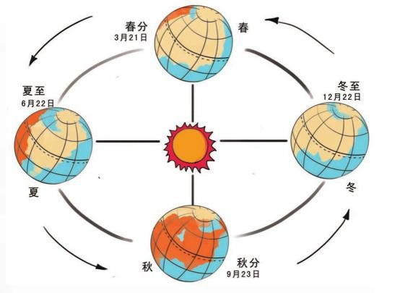
各地昼夜等长北半球是春季

直射北回归线 北半球昼长昼短北半球是夏季

直射赤道
直射赤道
各地昼夜等长
北半球是秋季
各地昼夜等长北半球是秋季
直射南回归线 北半球夜长昼短北半球是冬季

